附件2：
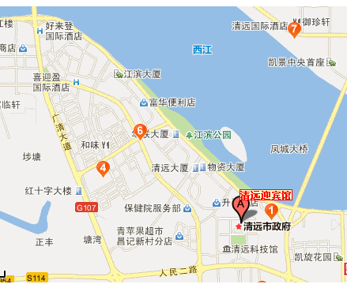

清远市迎宾馆交通指南：
1、清远市新城汽车客运站：
乘坐14、29、37、102、107、205、208路到赢之城站
打出租的士10元以内。
2、清远市中冠汽车客运站：
乘坐14、208、311路到赢之城站；
打出租的士8元以内。
3、清远市（清新）城北汽车客运站：
乘坐29、37、107路到赢之城站
4、武广高铁清远站：
乘坐9路到市区交警大队（市政府）站；乘坐208路到市公路局（赢之城）站
5、清远（源潭）火车站
乘坐源潭—清远专线车到市区交警大队（市政府）站

